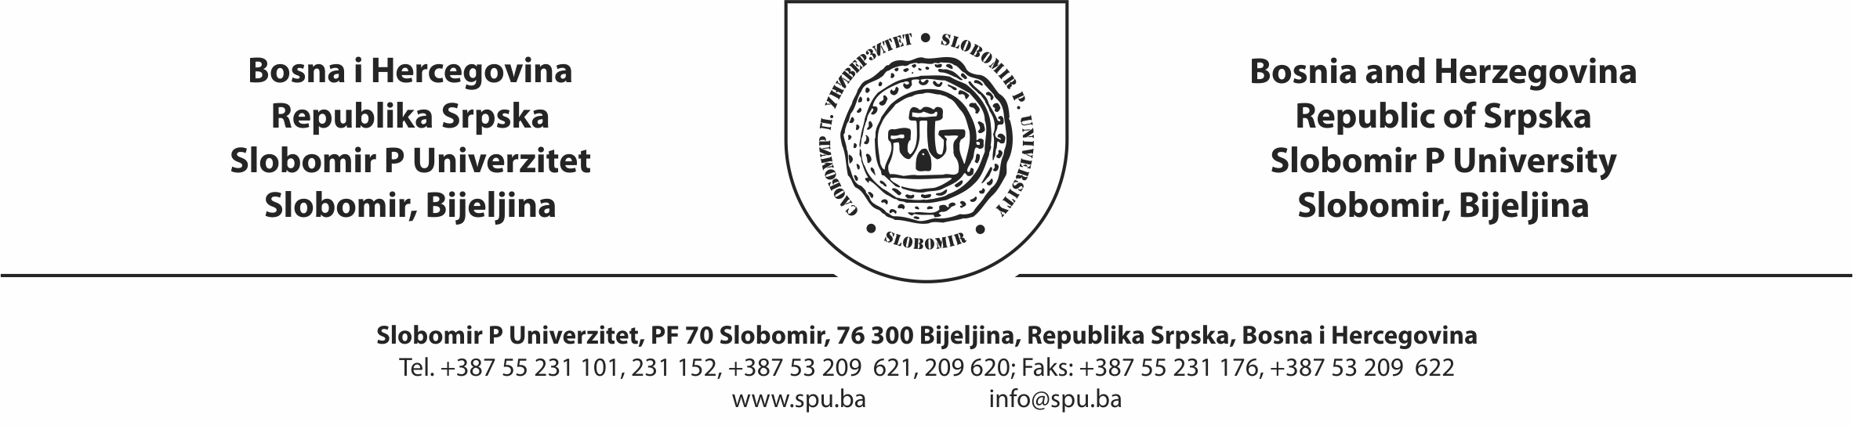

Prijava za „I Slobomir zimsku školu muzike“

Ime i prezime kandidata
Datum rođenja
Period pohađanja
..I Slobomir zimske škole muzike''
10.01. - 17.01.2018 ili
02.02. - 09.02.2018.
(upisati period)
Instrument koji kandidat svira
Profesor za kojeg kandidat aplicira
Adresa stanovanja
Kontakt telefon
E-mail adresa
Godina školovanja ili stepen obrazovanja
Klasa iz koje kandidat dolazi
Ustanova u kojoj se kandidat školuje
Ustanova u kojoj je kandidat završio školovanje
Neophodna korepeticija
(upisati da ili ne )

Program:

*Obavezno detaljno unijeti program

